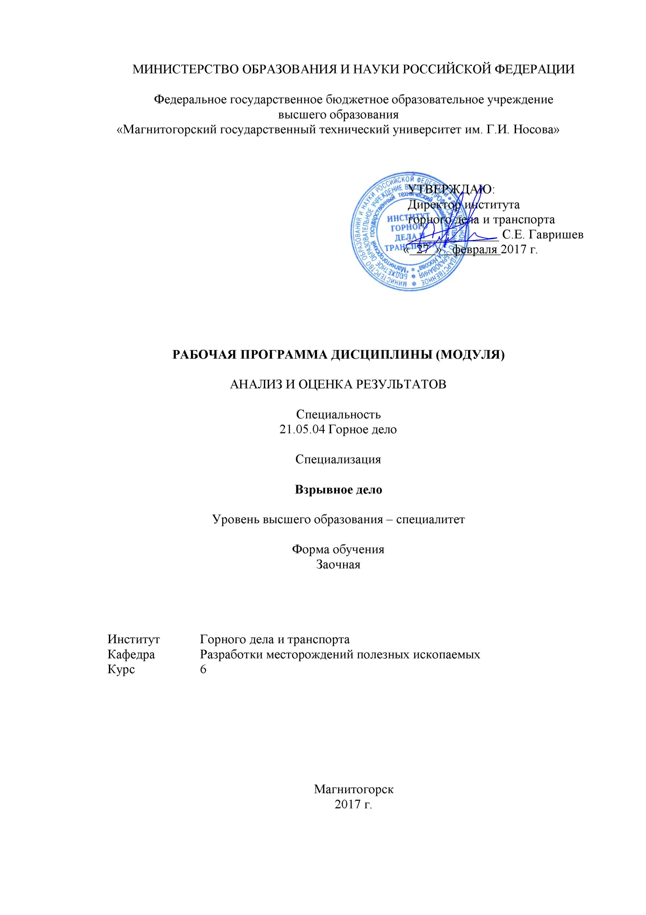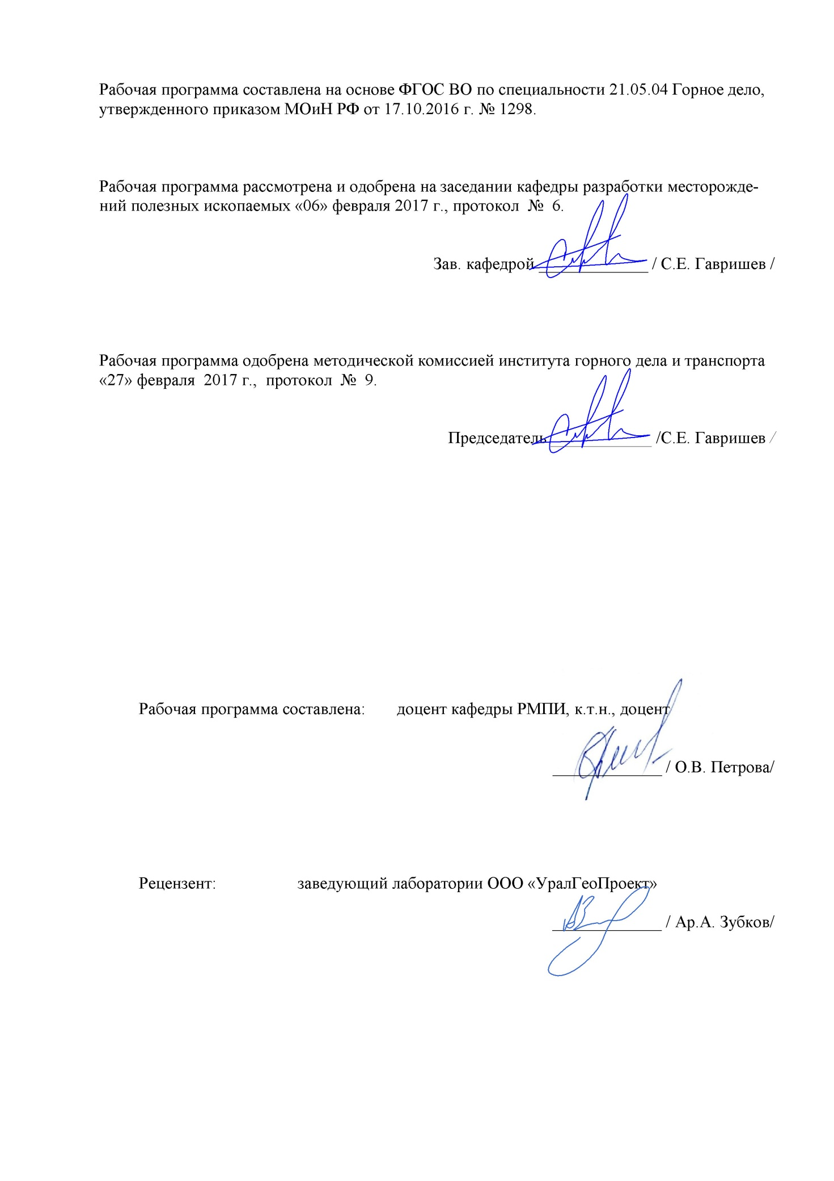

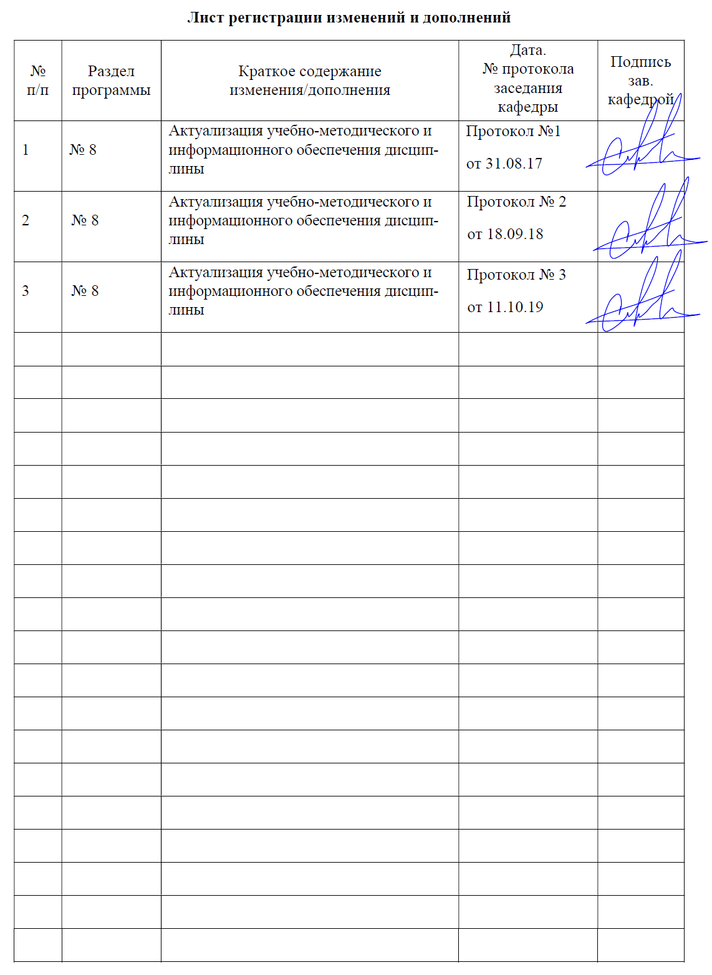**1 Цели освоения дисциплины (модуля)**

Целями освоения дисциплины (модуля) «Анализ и оценка результатов» являются: формирование у студентов представления: о роли и месте экономики в горно-обогатительном производстве, основных методах, приемах и способах научной организации и управления производства, наиболее эффективном использовании средств производства и рабочей силы, организационно-правовых основах деятельности горнодобывающих предприятий в Российской Федерации, действующей системе налогообложения, методах экономической оценки инвестиционных проектов; профессиональная подготовка горного инженера, будущего линейного руководителя – горного мастера, диспетчера, начальника смены и руководителя более высокого ранга к управленческой деятельности на основе комплекса знаний и навыков в области управления производством и трудовым коллективом., а также формирование профессиональных компетенций в соответствии с требованиями ФГОС ВОпо специальности 21.05.04 Горное дело.

Задачи дисциплины (модуля)-усвоение студентами:

* + 1. - овладение будущими специалистами знаниями об объектах экономики – месторождений полезных ископаемых, горнодобывающих предприятий, отраслей горной промышленности, их продукции; принципах размещения предприятий на территории страны, особенностях их работы; производственных ресурсах предприятий;

- приобретение практических навыков использования теоретических знаний в: определении наличия и степени использования продукции отраслей горной промышленности; определении и оценке условий и результатов производственной, хозяйственной и финансовой деятельности предприятия; анализе и планировании производства.

**2 Место дисциплины в структуре образовательной программы подготовки специалиста**

Дисциплина «Анализ и оценка результатов» является дисциплиной, входит в базовую часть блока 1 образовательной программы.

Успешное усвоение материала предполагает знание студентами основных положений следующих дисциплин. «Горное право»; «Экономическая теория»; «История горного дела»; «Подземная разработка МПИ»; «Открытая разработка МПИ»; «Строительная геотехнология»; «Обогащение полезных ископаемых».

Данная дисциплина необходима для последующего успешного освоения следующих дисциплин: «Проектирование и организация взрывных работ». «Подготовка к защите и защита выпускной квалификационной работы».

**3 Компетенции обучающегося, формируемые в результате освоения дисциплины (модуля) и планируемые результаты обучения**

В результате освоения дисциплины (модуля) «Анализ и оценка результатов» обучающийся должен обладать следующими компетенциями:

| Структурный элемент  компетенции | Уровень освоения компетенций |
| --- | --- |
| ПК-14  готовностью участвовать в исследованиях объектов профессиональной деятельности и их структурных элементов | |
| Знать | Основные экономические термины, понятия, организационно-правовые формы, структуру управления и производственную структуру предприятия Законы экономики горного производства; роль горнодобывающего предприятия в системе отраслей народного хозяйства  Принципы формирования и планирования технико-экономических и финансовых показателей предприятия; методы оценки экономической эффективности использования производственных и финансовых ресурсов предприятия. |
| Уметь: | Решать стандартные задачи с использованием основных экономических формул  Решать формализованные задачи горного производства с помощью современных методов и вычислительных средств применительно к конкретным производственным ситуациям Принимать управленческие решения формализованным и неформализованным путем. |
| Владеть: | Терминологией экономики горного производства  Навыками анализа и оценки обоснования инженерных решений и производственно хозяйственной деятельности горного предприятия  Современными методиками оценки экономической эффективности горного производства, на детерминированной и вероятностной основе с использованием принципов системного подхода |
| ПК-16  готовностью выполнять экспериментальные и лабораторные исследования, интерпретировать полученные результаты, составлять и защищать отчеты | |
| Знать: | Принципы определения режима работы предприятия и выбора графика работы; понятия об основных и оборотных средствах предприятия и эффективности их использования; порядок формирования амортизационного фонда предприятия; формы и системы оплаты труда, основные положения формирования заработной платы и способы ее расчета  Понятие и порядок расчета себестоимости продукции; формирование и структура эксплуатационных затрат (издержек) горного предприятия; основы налогообложения; формирование и планирование технико-экономических и финансовых показателей предприятия  Методы оценки экономической эффективности использования производственных и финансовых ресурсов предприятия |
| Уметь: | Решать стандартные задачи экономического анализа горного производства Решать формализованные задачи экономического анализа горного производства с помощью современных методов и вычислительных средств применительно к конкретным производственным ситуациям  Принимать управленческие решения формализованным и неформализованным путем на основе системного подхода к экономике горного предприятия  . |
| Владеть: | Методами маркетинговых исследований и экономического анализа издержек горного предприятия  Навыками экономического анализа себестоимости горного производства и маркетинговых исследований  Современными методиками системного анализа затрат полного цикла горно-обогатительного производства. |
| ПК-22  готовностью работать с программными продуктами общего и специального назначения для моделирования месторождений твердых полезных ископаемых, технологий эксплуатационной разведки, добычи и переработки твердых полезных ископаемых, при строительстве и строительстве и эксплуатации | |
| Знать: | Прикладные программы продукты, применяемые для решения типовых экономических задач горного производства  Современные средства представления и обработки графических данных экономических показателей горного производства  Современные интегрированные информационные системы, применяемые в экономике горного дела |
| Уметь: | Применять ЭВМ для решения типовых экономических задач горного производств  Анализировать горнотехническую ситуацию и определять методы экономической оценки эффективности горного производства с использованием информационных технологий  Использовать информационные технологии для технико-экономического обоснования проектных решений горного производства |
| Владеть: | Способами сбора исходных данных и их первичная экономическая оценка в рамках поставленныхзадач горного предприятия  Практическими навыками определения основных технико-экономических параметров горных работ с использованием современных программных продуктов  Практическими навыками расчета технико-экономических показателей работ с использованием современных интегрированных информационных систем |
| ПСК-7.3 готовностью проводить технико-экономическую оценку проектных решений при производстве буровых и взрывных работ и работ со взрывчатыми материалами, реализовывать в практической деятельности предложения по совершенствованию техники и технологии производства буровзрывных работ, по внедрению новейших средств механизации, процессов и технологий, использовать информационные технологии для выбора и проектирования рациональных технологических, эксплуатационных и безопасных параметров ведения буровзрывных работ | |
| Знать: | Принципы геолого-промышленной оценки рудных месторождений полезных ископаемых Современные методы геолого-промышленной оценки рудных месторождений полезных ископаемых |
| Уметь: | Анализировать горнотехническую ситуацию и применять соответствующие методы геолого-промышленной оценки рудных месторождений полезных ископаемых Использовать современные системные методы геолого-промышленной оценки рудных месторождений полезных ископаемых |
| Владеть: | Способами сбора исходных данных и их первичная горнопромышленная оценка в рамках поставленныхзадач горного предприятия  Практическими навыками горнопромышленной оценки с использованием современных интегрированных информационных систем |
| ПСК – 7.5 способностью осуществлять контроль выполнения требований промышленной и экологической безопасности при производстве буровых и взрывных работ и работ со взрывчатыми материалами, соблюдения требований действующих норм, правил и стандартов, нормативной, технической и проектно-сметной документации; анализировать и критически оценивать и совершенствовать комплекс мероприятий по обеспечению безопасности персонала, снижению травматизма и профессиональных заболеваний | |
| Знать: | Основные принципы обеспечения промышленной безопасности, в том числе в условиях чрезвычайных ситуаций, - при проектировании и эксплуатации горных предприятий с подземным способом разработки рудных месторождений полезных ископаемых  Основные методы и показатели обеспечения промышленной безопасности, в том числе в условиях чрезвычайных ситуаций, - при проектировании и эксплуатации горных предприятий с подземным способом разработки рудных месторождений полезных ископаемых  Современные методы обеспечения промышленной безопасности, в том числе в условиях чрезвычайных ситуаций, - при проектировании и эксплуатации горных предприятий с подземным способом разработки рудных месторождений полезных ископаемых |
| Уметь: | Определять направления проектирования обеспечения промышленной безопасности, в том числе в условиях чрезвычайных ситуаций  Определять мероприятия обеспечения промышленной безопасности, в том числе в условиях чрезвычайных ситуаций  Определять мероприятия обеспечения промышленной безопасности, в том числе в условиях чрезвычайных ситуаций с учетом системных факторов |
| Владеть: | Знаниями ФНП  Разрабатывать мероприятия по промышленной безопасности  Проектировать мероприятия по промышленной безопасности в рамках горнотехнической системы |
| ОПК-7  умением пользоваться компьютером как средством управления и обработки информационных массивов | |
| Знать: | Современные системные методы геолого-промышленной оценки рудных месторождений полезных ископаемых |
| Уметь: | Применять ЭВМ для геолого-промышленной оценки рудных месторождений полезных ископаемых |
| Владеть: | Практическими навыками определения основных технико-экономических параметров горных работ с использованием современных программных продуктов |

**4 Структура и содержание дисциплины**

Общая трудоемкость дисциплины составляет 6 единицы 216 часов:

- контактная работа – 32,1

– аудиторная работа – 28 часов;

- внеаудиторная работа – 4,1

– самостоятельная работа – 175,2 часов;

| Раздел/ тема  дисциплины | Курс | Виды учебной работы,  включая самостоятельную работу студентов и трудоемкость (в часах) | | | | Формы текущего и  промежуточного  контроля успеваемости | Код и структурный  элемент компетенции |
| --- | --- | --- | --- | --- | --- | --- | --- |
| лекции | лаборат.  занятия | практич. занятия | самост.  раб. |
| 1. Введение | 6 |  |  |  |  |  | ПК-14 |
| 1.1. Базовые понятия экономической теории. | 6 | 2 |  | 4 | 10 | Домашнее задание №1 |
| 1.2. Специфика действия рыночного механизма в горной промышленности | 6 | 2 |  | 4 | 10 |
| **Итого по разделу** | 6 | **4** |  | **8** | 20 | **Контрольная работа №1** |
| 2. Экономические основы производства предприятий, в том числе осуществляющих добычу и переработку твердых полезных ископаемых, а также при строительстве горных объектов | 6 |  |  |  |  |  | ПК-14 |
| 2.1. Понятие капитала горного производства, его структура | 6 | 2 |  | 4/2 | 10 | Устный опрос |
| 2.2. Показатели эффективности использования основных производственных фондов | 6 |  |  |  | 10 |
| 2.3Показатели эффективности использования оборотных средств. | 6 |  |  |  | 10 | Выступление на  семинаре |
| **Итого по разделу** | 6 | **2** |  | **4/2** | 30 | **Контрольная работа №2** |
| 3. Трудовые ресурсы и оплата труда в горном производстве | 6 |  |  |  |  |  | ПК-14 |
| 3.1. Принципы формирования заработной платы | 6 |  |  |  | 10 | Устный опрос |
| 3.2. Формы и системы оплаты труда; фонд заработной платы горнодобывающих предприятий | 6 |  |  |  | 10 |
| 3.3. Структура трудовых ресурсов подземного рудника; методы управления трудовыми ресурсами; производительность труда и пути ее повышения; основные принципы и методы менеджмента горнопромышленных систем. | 6 |  |  |  | 10 | Опорный конспект  лекций |
| **Итого по разделу** | 6 |  |  |  | 30 | **Контрольная работа №3** |
| 4. Себестоимость продукции | 6 |  |  |  |  |  | ПК-22  ПК-16 |
| 4.1. Понятие себестоимости продукции горного производства. Её структура | 6 |  |  |  | 10 | Домашнее задание №2 |
| 4.2. Элементы затрат горного производства. | 6 |  |  |  | 10 |
| 4.3. Калькуляция себестоимости горного производства | 6 |  |  |  | 10 | Выступление на  семинаре |
| 4.4. Классификации затрат и методы их оценки | 6 |  |  |  | 10 | Опорный конспект  лекций |
| **Итого по разделу** | 6 |  |  |  | 40 | **Контрольная работа №4** |
| 5. Экономические основы финансовой деятельности предприятий, в том числе осуществляющих добычу и переработку твердых полезных ископаемых, а также при строительстве горных объектов | 6 |  |  |  |  |  | ПК-14 ПК-22  ОПК-7 |
| 5.1. Понятие бизнес-плана горного предприятия, основные методы и средства формирования прибыли горного предприятия. Особенности исчисления финансовых результатов деятельности. | 6 |  |  |  | 10 | Устный опрос |
| 5.2. Налогообложение горных предприятий в Российской Федерации. | 6 |  |  |  | 10 |
| **Итого по разделу** | 6 |  |  |  | 20 | **Контрольная работа №5** |
| 6. Основные понятия менеджмента горного производства. | 6 |  |  |  |  |  | ПК-14 ОПК-7 |
| 6.1. Экономическое обоснование инженерных решений. | 6 |  |  |  | 10 | Домашнее задание №3 |
| 6.2. Анализ и оценка производственной и финансово-хозяйственной деятельности горных предприятий. | 6 | 2 |  |  | 10 |
| **Итого по разделу** | 6 | **2** |  |  | 20 | **Контрольная работа №6** |
| 7. Экономическая эффективность инвестиционных проектов. | 6 |  |  |  |  |  | ПК-14  ПК-22  ОПК-7 |
| 7.1. Понятие и методика расчета абсолютного показателя эффективности управленческого решения – чистого дисконтированного дохода (интегрального дисконтированного эффекта, полученного за время реализации инвестиционного проекта); оценка коммерческой возможности реализации проекта | 6 | 2 |  | 4/4 | 10 | Устный опрос |
| 7.2. Оценка показателей эффективности при вероятностной оценке результатов. | 6 | 2 |  |  | 5,2 |
| **Итого по разделу** | 6 | **4** |  | **4/4** | 15,2 | **Контрольная работа №7** |
| **Итого по дисциплине** | 6 | **12** |  | **16/6** | **175,2** | **экзамен** |

**5 Образовательные и информационные технологии**

Для реализации предусмотренных видов учебной работы в качестве образовательных технологий в преподавании дисциплины (модуля) «Анализ и оценка результатов» используются традиционная и модульно - компетентностная технологии.

Передача необходимых теоретических знаний и формирование основных предоставлений по курсу «Экономика и менеджмент горного производства» происходит с использованием мультимедийного оборудования.

Лекции проходят в традиционной форме, в форме лекций-информация, лекций-конференций, лекций-консультаций и проблемных лекций. Теоретический материал изложенный и объясненный студентам на лекциях-информациях, подлежит самостоятельному осмыслению и запоминанию. Совокупность докладов по предварительно подготовленной проблематике сделанных на лекции-конференции обеспечивает всестороннее освещение проблемы за счет дополнения и уточнения преподавателем, а также подведением итогов в конце лекции с формулированием основных выводов. Теоретический материал на проблемных лекциях является результатом усвоения полученной информации посредством постановки проблемного вопроса и поиска путей его решения. На лекциях – консультациях изложение нового материала сопровождается постановкой вопросов и дискуссией в поисках ответов на эти вопросы.

При проведении практических занятий используется работа в команде, контекстное обучение, обучение на основе опыта, «мозговой штурм» и традиционный семинар.

Самостоятельная работа стимулирует студентов в процессе подготовки домашних заданий и докладов для практических занятий, при подготовке к итоговой аттестации

**6 Учебно-методическое обеспечение самостоятельной работы обучающихся**

Домашние задания:

*Домашнее задание №1*

Самостоятельное составление учредительных документов предприятия

*Домашнее задание №2*

Расчет годового фонда заработной платы предприятия (участка). Преподавателем указывается численность, специальности, график работы.

*Домашнее задание №3*

Расчет экономической модели деятельности горного предприятия по исходным данным, выданных преподавателем

Перечень тем для подготовки к практическим занятиям:

Тема №1. - Разработка учредительных документов предприятия

Тема №2. - Показатели эффективности использования основных фондов предприятияАмортизация основных фондов.Показатели эффективности использования оборотных средств

Тема №3 - Начисление заработной платы. Распределение заработка в бригаде.Планирование фонда заработной платы и социальных налогов

Тема №4 - Расчет эксплуатационных затрат горного предприятия

Тема №5 - Налогообложение горных предприятий

Тема №6 - Формирование экономической модели горного предприятия

Тема №7 - Оценка коммерческой обеспеченности и экономической эффективности инвестиционных проектов

**7. Оценочные средства для проведения промежуточной аттестации**

| Структурный элемент  компетенции | Уровень освоения компетенций | Оценочные |
| --- | --- | --- |
| ПК-14  готовностью участвовать в исследованиях объектов профессиональной деятельности и их структурных элементов | | |
| Знать | Основные экономические термины, понятия,;организационно-правовые формы, структуру управления и производственную структуру предприятия Законы экономики горного производства; роль горнодобывающего предприятия в системе отраслей народного хозяйства  Принципы формирования и планирования технико-экономических и финансовых показателей предприятия; методы оценки экономической эффективности использования производственных и финансовых ресурсов предприятия. | Контрольная работа №1  Определение организационно-правовой формы предприятия по признакам. |
| Уметь: | Решать стандартные задачи с использованием основных экономических формул  Решать формализованные задачи горного производства с помощью современных методов и вычислительных средств применительно к конкретным производственным ситуациям Принимать управленческие решения формализованным и неформализованным путем. | Контрольная работа №2  Тест Основные производственные фонды. |
| Владеть: | Терминологией экономики горного производства  Навыками анализа и оценки обоснования инженерных решений и производственно хозяйственной деятельности горного предприятия  Современными методиками оценки экономической эффективности горного производства, на детерминированной и вероятностной основе с использованием принципов системного подхода | Контрольная работа №3  Тест Оборотные средства предприятия |
| ПК-16  готовностью выполнять экспериментальные и лабораторные исследования, интерпретировать полученные результаты, составлять и защищать отчеты | | |
| Знать: | Принципы определения режима работы предприятия и выбора графика работы; понятия об основных и оборотных средствах предприятия и эффективности их использования; порядок формирования амортизационного фонда предприятия; формы и системы оплаты труда, основные положения формирования заработной платы и способы ее расчета  Понятие и порядок расчета себестоимости продукции; формирование и структура эксплуатационных затрат (издержек) горного предприятия; основы налогообложения; формирование и планирование технико-экономических и финансовых показателей предприятия  Методы оценки экономической эффективности использования производственных и финансовых ресурсов предприятия | Контрольная работа №4  Тест Заработная плата и персонал горного предприятия |
| Уметь: | Решать стандартные задачи экономического анализа горного производства Решать формализованные задачи экономического анализа горного производства с помощью современных методов и вычислительных средств применительно к конкретным производственным ситуациям  Принимать управленческие решения формализованным и неформализованным путем на основе системного подхода к экономике горного предприятия  . | Контрольная работа №4  Тест Заработная плата и персонал горного предприятия |
| Владеть: | Методами маркетинговых исследований и экономического анализа издержек горного предприятия  Навыками экономического анализа себестоимости горного производства и маркетинговых исследований  Современными методиками системного анализа затрат полного цикла горно-обогатительного производства. | Контрольная работа №4  Тест Заработная плата и персонал горного предприятия |
| ПК-22  готовностью работать с программными продуктами общего и специального назначения для моделирования месторождений твердых полезных ископаемых, технологий эксплуатационной разведки, добычи и переработки твердых полезных ископаемых, при строительстве и строительстве и эксплуатации | | |
| Знать: | Прикладные программы продукты, применяемые для решения типовых экономических задач горного производства  Современные средства представления и обработки графических данных экономических показателей горного производства  Современные интегрированные информационные системы, применяемые в экономике горного дела | Контрольная работа №5  Себестоимость горного производства |
| Уметь: | Применять ЭВМ для решения типовых экономических задач горного производств  Анализировать горнотехническую ситуацию и определять методы экономической оценки эффективности горного производства с использованием информационных технологий  Использовать информационные технологии для технико-экономического обоснования проектных решений горного производства | Контрольная работа №5  Себестоимость горного производства |
| Владеть: | Способами сбора исходных данных и их первичная экономическая оценка в рамках поставленныхзадач горного предприятия  Практическими навыками определения основных технико-экономических параметров горных работ с использованием современных программных продуктов  Практическими навыками расчета технико-экономических показателей работ с использованием современных интегрированных информационных систем | Контрольная работа №5  Себестоимость горного производства |
| ПСК-7.3 готовностью проводить технико-экономическую оценку проектных решений при производстве буровых и взрывных работ и работ со взрывчатыми материалами, реализовывать в практической деятельности предложения по совершенствованию техники и технологии производства буровзрывных работ, по внедрению новейших средств механизации, процессов и технологий, использовать информационные технологии для выбора и проектирования рациональных технологических, эксплуатационных и безопасных параметров ведения буровзрывных работ | | |
| Знать: | Принципы геолого-промышленной оценки рудных месторождений полезных ископаемых Современные методы геолого-промышленной оценки рудных месторождений полезных ископаемых | Контрольная работа №6  Расчет основных технико-экономических показателей горного предприятия с анализом |
| Уметь: | Анализировать горнотехническую ситуацию и применять соответствующие методы геолого-промышленной оценки рудных месторождений полезных ископаемых Использовать современные системные методы геолого-промышленной оценки рудных месторождений полезных ископаемых | Контрольная работа №6  Расчет основных технико-экономических показателей горного предприятия с анализом |
| Владеть: | Способами сбора исходных данных и их первичная горнопромышленная оценка в рамках поставленныхзадач горного предприятия  Практическими навыками горнопромышленной оценки с использованием современных интегрированных информационных систем | Контрольная работа №6  Расчет основных технико-экономических показателей горного предприятия с анализом |
| ПСК – 7.5 способностью осуществлять контроль выполнения требований промышленной и экологической безопасности при производстве буровых и взрывных работ и работ со взрывчатыми материалами, соблюдения требований действующих норм, правил и стандартов, нормативной, технической и проектно-сметной документации; анализировать и критически оценивать и совершенствовать комплекс мероприятий по обеспечению безопасности персонала, снижению травматизма и профессиональных заболеваний | | |
| Знать: | Основные принципы обеспечения промышленной безопасности, в том числе в условиях чрезвычайных ситуаций, - при проектировании и эксплуатации горных предприятий с подземным способом разработки рудных месторождений полезных ископаемых  Основные методы и показатели обеспечения промышленной безопасности, в том числе в условиях чрезвычайных ситуаций, - при проектировании и эксплуатации горных предприятий с подземным способом разработки рудных месторождений полезных ископаемых  Современные методы обеспечения промышленной безопасности, в том числе в условиях чрезвычайных ситуаций, - при проектировании и эксплуатации горных предприятий с подземным способом разработки рудных месторождений полезных ископаемых | Составление ПЛА |
| Уметь: | Определять направления проектирования обеспечения промышленной безопасности, в том числе в условиях чрезвычайных ситуаций  Определять мероприятия обеспечения промышленной безопасности, в том числе в условиях чрезвычайных ситуаций  Определять мероприятия обеспечения промышленной безопасности, в том числе в условиях чрезвычайных ситуаций с учетом системных факторов | Составление ПЛА |
| Владеть: | Знаниями ФНП  Разрабатывать мероприятия по промышленной безопасности  Проектировать мероприятия по промышленной безопасности в рамках горнотехнической системы | Составление ПЛА |
| ОПК-7  умением пользоваться компьютером как средством управления и обработки информационных массивов | | |
| Знать: | Современные системные методы геолого-промышленной оценки рудных месторождений полезных ископаемых | Контрольная работа № 7  Расчет показателей эффективности проектных решений с применением ЭВМ |
| Уметь: | Применять ЭВМ для геолого-промышленной оценки рудных месторождений полезных ископаемых | Контрольная работа № 7  Расчет показателей эффективности проектных решений с применением ЭВМ |
| Владеть: | Практическими навыками определения основных технико-экономических параметров горных работ с использованием современных программных продуктов | Контрольная работа № 7  Расчет показателей эффективности проектных решений с применением ЭВМ |

***Перечень тем и заданий для подготовки к экзамену по дисциплине «Анализ и оценка результатов»***

1. Специфика действия рыночного механизма в горной промышленности;
2. Производственная структура горных предприятий;
3. Особенности организации и управления горнопромышленными системами;
4. Организационно-правовые основы предпринимательской деятельности в соответствии с законодательством РФ;
5. Основные учредительные документы, права и обязанности предприятий;
6. Лицензирование основных видов деятельности;
7. Ресурсы горных предприятий;
8. Понятие капитала горного производства, его структура;
9. Особенности элементов капитала горного предприятия;
10. Показатели эффективности использования основных производственных фондов, оборотных средств предприятия;
11. Персонал горного предприятия, его характеристики;
12. Принципы формирования заработной платы;
13. Формы и системы оплаты труда;
14. Методы управления трудовыми ресурсами; производительность труда и пути ее повышения;
15. Основные принципы и методы менеджмента горнопромышленных систем;
16. Понятие себестоимости продукции горного производства, её структура;
17. Элементы затрат горного производства;
18. Особенности калькулирования производства горных работ;
19. Классификации затрат горных предприятий;
20. Понятие бизнес-плана горного предприятия; основные методы и средства его формирования;
21. Прибыль горного предприятия, принципы исчисления финансовых результатов деятельности горных предприятий;
22. Принципы налогообложения горного производства;
23. Элементы действующей системы налогообложения;
24. Виды налогов, исчисляемых при производстве горных работ;
25. Специфика исчисления налогов, связанных с добычей и переработкой полезных ископаемых, эксплуатационной разведкой, строительством подземных сооружений;
26. Экономическое обоснование инженерных решений;
27. Анализ и оценка производственной и финансово-хозяйственной деятельности горных предприятий;
28. Понятие и методика расчета абсолютного показателя эффективности управленческого решения – чистого дисконтированного дохода (интегрального дисконтированного эффекта, полученного за время реализации инвестиционного проекта);
29. Оценка коммерческой возможности реализации проекта производства горных работ;
30. Оценка показателей эффективности при вероятностной оценке результатов деятельности горных предприятий.

**б) Порядок проведения промежуточной аттестации, показатели и критерии оценивания:**

Промежуточная аттестация по дисциплине включает теоретические вопросы, позволяющие оценить уровень усвоения обучающимися знаний, и практические задания, выявляющие степень сформированности умений и владений, проводится в форме экзамена.

Экзамен по данной дисциплине проводится в устной форме по экзаменационным билетам, каждый из которых включает 3 теоретических вопроса.

**Показатели и критерии оценивания экзамена:**

– на оценку **«отлично»** (5 баллов) – обучающийся демонстрирует высокий уровень сформированности компетенций, всестороннее, систематическое и глубокое знание учебного материала, свободно выполняет практические задания, свободно оперирует знаниями, умениями, применяет их в ситуациях повышенной сложности.

– на оценку **«хорошо»** (4 балла) – обучающийся демонстрирует средний уровень сформированности компетенций: основные знания, умения освоены, но допускаются незначительные ошибки, неточности, затруднения при аналитических операциях, переносе знаний и умений на новые, нестандартные ситуации.

– на оценку **«удовлетворительно»** (3 балла) – обучающийся демонстрирует пороговый уровень сформированности компетенций: в ходе контрольных мероприятий допускаются ошибки, проявляется отсутствие отдельных знаний, умений, навыков, обучающийся испытывает значительные затруднения при оперировании знаниями и умениями при их переносе на новые ситуации.

– на оценку **«неудовлетворительно»** (2 балла) – обучающийся демонстрирует знания не более 20% теоретического материала, допускает существенные ошибки, не может показать интеллектуальные навыки решения простых задач.

– на оценку **«неудовлетворительно»** (1 балл) – обучающийся не может показать знания на уровне воспроизведения и объяснения информации, не может показать интеллектуальные навыки решения простых задач.

|  |
| --- |
| **8** **Учебно-методическое** **и** **информационное** **обеспечение** **дисциплины** **(модуля)** |
| **а)** **Основная** **литература:** |
| 1. Моссаковский, Я.В. Экономика горной промышленности [Электронный ресурс]: учебник / Я.В. Моссаковский. — 4-е изд., стер. — Москва : Горная книга, 2017. — 525 с. — ISBN 978-5-98672-459-1. Режим доступа: <https://e.lanbook.com/book/111388> - Загл. с экрана.  2. Агеева, И. А. Комплексный экономический анализ хозяйственной деятельности : учебное пособие / И. А. Агеева, С. С. Брыков ; МГТУ. - Магнитогорск : МГТУ, 2015. - 1 электрон. опт. диск (CD-ROM). - Загл. с титул. экрана. - URL: <https://magtu.informsystema.ru/uploader/fileUpload?name=1440.pdf&show=dcatalogues/1/1123960/1440.pdf&view=true> (дата обращения: 04.10.2019). - Макрообъект. - Текст : электронный. - Сведения доступны также на CD-ROM. |
|  |
| **б)** **Дополнительная** **литература:** |
| 3. Пономарева, О. С. Экономика и управление производством : практикум / О. С. Пономарева, С. В. Куликов ; МГТУ. - Магнитогорск : МГТУ, 2015. - 1 электрон. опт. диск (CD-ROM). - Загл. с титул. экрана. - URL: <https://magtu.informsystema.ru/uploader/fileUpload?name=1265.pdf&show=dcatalogues/1/1123443/1265.pdf&view=true> (дата обращения: 04.10.2019). - Макрообъект. - Текст : электронный. - Сведения доступны также на CD-ROM.  4. Экономика и менеджмент горного производства [Электронный ресурс]: модуль-конспект лекций : учебное пособие / Н. Т. Баскакова, З. В. Якобсон, Д. Б. Симаков, Н. В. Угольников; МГТУ. - Магнитогорск, 2014. - 182 с. Режим доступа: <https://magtu.informsystema.ru/uploader/fileUpload?name=721.pdf&show=dcatalogues/1/1113149/721.pdf&view=true> - Загл. с экрана.  5. Баскакова, Н. Т. Экономика, организация и управление производством : учебное по-собие / Н. Т. Баскакова, Д. Б. Симаков. - Магнитогорск : МГТУ, 2014. - 262 с. : ил., табл. - URL:<https://magtu.informsystema.ru/uploader/fileUpload?name=901.pdf&show=dcatalogues/1/1118841/901.pdf&view=true> (дата обращения: 04.10.2019). - Макрообъект. - Текст : электронный. - Имеется печатный аналог.  6. Лукьянчиков, Н. Н. Экономика и организация природопользования : учебник / Н. Н. Лукьянчиков, И. М. Потравный. - 4-е изд., перераб. и доп. - М. : ЮНИТИ-ДАНА , 2011. - 1 электрон. опт. диск (CD-ROM). - Загл. с титул. экрана. - (Учебная литература для высш. и сред. проф. образ.). - URL: <https://magtu.informsystema.ru/uploader/fileUpload?name=396.pdf&show=dcatalogues/1/1079343/396.pdf&view=true> (дата обращения: 04.10.2019). - Макрообъект. - Текст : электронный. - Сведения доступны также на CD-ROM. |

|  |  |  |  |  |
| --- | --- | --- | --- | --- |
|  | | | | |
|  |  |  |  |  |
| **в)** **Методические** **указания:** | | | | |
| 1. Практикум по дисциплине «Анализ и оценка результатов». Ответственный исполнитель ст. преподаватель каф. РМПИ, к.т.н. Мамбетова Ю.Д. | | | | |

|  |  |  |  |  |
| --- | --- | --- | --- | --- |
| **г)** **Программное** **обеспечение** **и** **Интернет-ресурсы:** | | | | |
|  | | | | |
|  |  |  |  |  |
| **Программное** **обеспечение** | | | | |
|  | Наименование ПО | № договора | Срок действия лицензии |  |
|  | MS Windows 7 Professional(для классов) | Д-1227-18 от 08.10.2018 | 11.10.2021 |  |
|  | MS Windows 7 Professional (для классов) | Д-757-17 от 27.06.2017 | 27.07.2018 |  |
|  | MS Office 2007 Professional | № 135 от 17.09.2007 | бессрочно |  |
|  | 7Zip | свободно распространяемое ПО | бессрочно |  |
|  | FAR Manager | свободно распространяемое ПО | бессрочно |  |
|  |  |  |  |  |
| **Профессиональные** **базы** **данных** **и** **информационные** **справочные** **системы** | | | | |
|  | Название курса | | Ссылка |  |
|  | Электронная база периодических изданий East View Information Services, ООО «ИВИС» | | https://dlib.eastview.com/ |  |
|  |  |
|  | Национальная информационно-аналитическая система – Российский индекс научного цитирования (РИНЦ) | | URL: https://elibrary.ru/project_risc.asp |  |
|  | Поисковая система Академия Google (Google Scholar) | | URL: https://scholar.google.ru/ |  |
|  | Информационная система - Единое окно доступа к информационным ресурсам | | URL: http://window.edu.ru/ |  |
|  | Федеральное государственное бюджетное учреждение «Федеральный институт промышленной собственности» | | URL: http://www1.fips.ru/ |  |

**9 Материально-техническое обеспечение дисциплины**

Материально-техническое обеспечение дисциплины включает:

| Тип и название аудитории | Оснащение аудитории |
| --- | --- |
| Лекционная аудитория | Мультимедийные средства хранения, передачи и представления информации |
| Учебные аудитории для проведения практических занятий, групповых и индивидуальных консультаций, текущего контроля и промежуточной аттестации | Доска, мультимедийный проектор, экран. |
| Аудитории для самостоятельной работы: компьютерные классы; читальные залы библиотеки | Персональные компьютеры с пакетом MS Office, выходом в Интернет и с доступом в электронную информационно-образовательную среду университета |
| Помещение для хранения и профилактического обслуживания учебного оборудования | Стеллажи для хранения учебно-наглядных пособий и учебно-методической документации. |